TP4 – ACCES AUX DONNEES

Manga WEB

## Les variables de session

On va Ajouter la gestion d’une variable de session pour :

* Lancement de l’application, seul le menu fichier est accessible
* Après la connexion, tous les menus deviennent accessibles
* Empêcher un utilisateur d’accéder aux mangas sans être connecté

### Mise en place des variables de session (reprendre le td précédent)

On utilise la bibliothèque :

* using Microsoft.AspNetCore.Http;

A la connexion on stocke des informations dans les variables de session

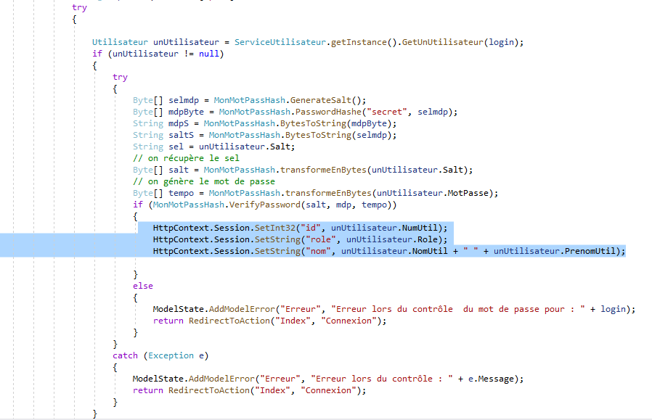

Ensuite dans la partie navigation on ajoute :

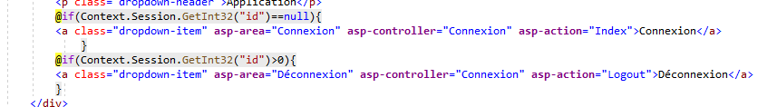

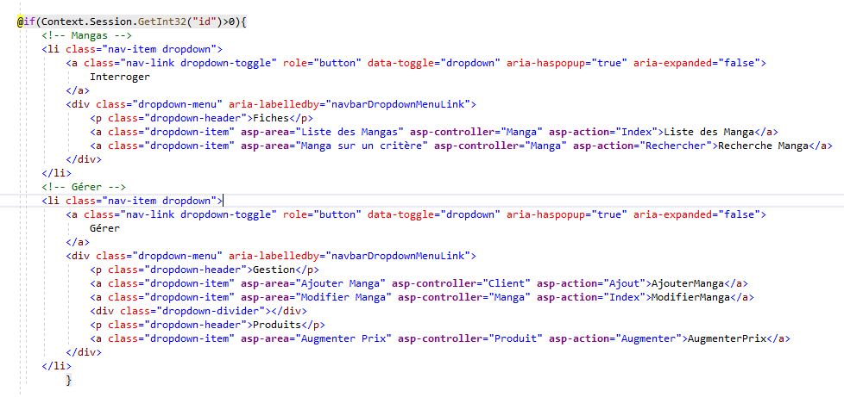

Réaliser les modifications

### Affichez la liste des mangas avec leur couverture

Implémentez l’affichage de la couverture en modifiant le code de l’affichage des mangas

@if (dataRow.ItemArray[dataRow.ItemArray.Length - 1].ToString() == item.ToString())

{

<img src="~/img/@item.ToString()" width="150" />

}

else

{

@item.ToString()

}

## Recherche d’un manga sur son titre

### Opérations à réaliser

|  |  |  |
| --- | --- | --- |
| Nous aurons besoin des éléments suivants : **Quoi** | **Elément** | **Commentaire** |
| Une route | <li><a class="nav-link text-dark" asp-area="Manga sur un titre" asp-controller="Manga" asp-action="TitreManga">Titre des Mangas</a></li> | On appelle la méthode TitreManga du contrôleurMangaController |
| Une action dans le contrôleur Manga *TitreManga* | TitreManga | On appelle le service et on passe à la vue les différents titres des mangas |
| Une méthode dans la couche de service ServiceManga | GetTitreManga | On va charger la liste des titres des mangas |
| Une vue avec une liste déroulante des titres | TitreManga.cshtml | On affiche les titres des mangas |
| Une action dans le contrôleur Manga | RechercherMangaTitre [**post**]  On appellera une vue qui porte le même nom | On récupère manga correspondant au titre sélectionné |
| Une vue dans Manga | RechercherMangaTitre.cshtml | On affiche le manga sélectionné |

### Détails des opérations

#### Route paramétrée

On l’écrire dans la partie _navigation de notre _layoutManga. L’action sera nommée TitreManga et implémentée dans le contrôleur Manga

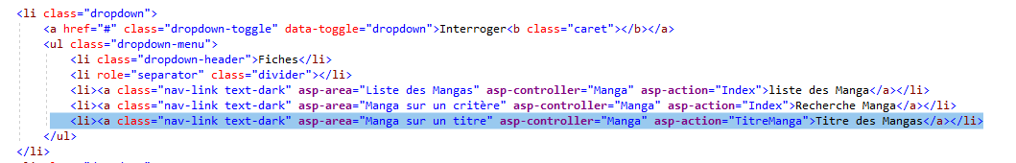

#### Action TitreManga du contrôleur MangaController

Son rôle est :

* On appelle la couche DAO pour obtenir la liste des titres des mangas
* On appelle une vue nommée TitreManga (continuité du nom)

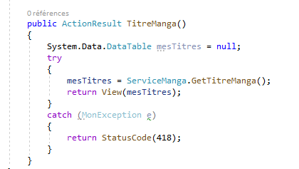

On retourne à la vue TitreManga qui donne accès aux différents titres

#### Méthode dans la couche DAO ServiceManga

Cette méthode va interroger la BD pour obtenir la liste des titres.

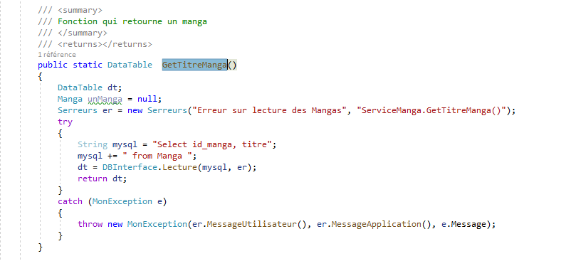

#### Vue TitreManga du dossier Manga

Voici la vue avec la liste déroulante des titres.

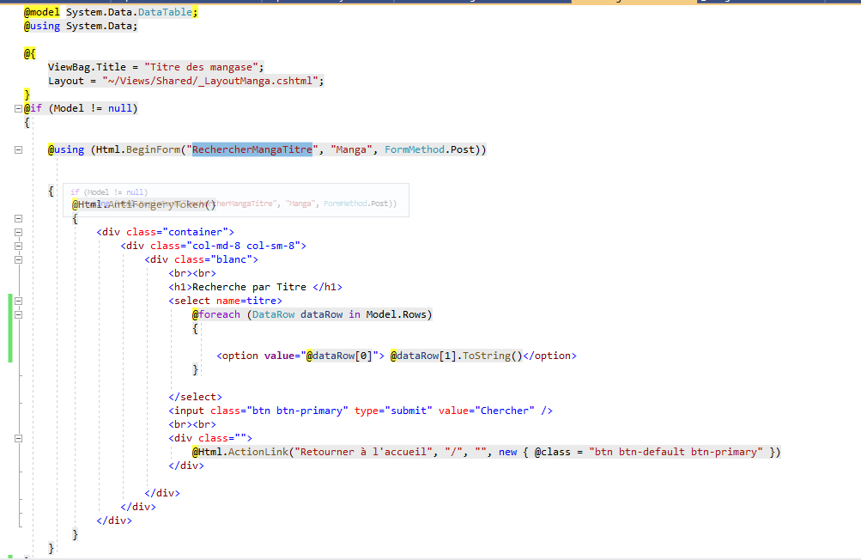

On sort de la vue avec une méthode RechercherMangaTitre en POST dans le contrôleur Manga

#### Méthode RechercherMangaTitre du contrôleur Manga

Voici la méthode, on récupère l’id du titre du manga sélectionné et on recherche le manga.

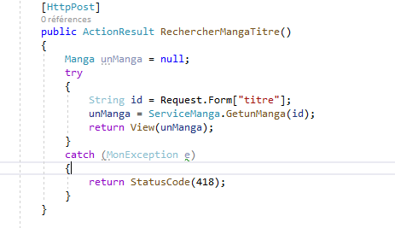

#### Vue RechercheMangaTitre du dossier Manga

Voici la vue avec l’affichage du manga.

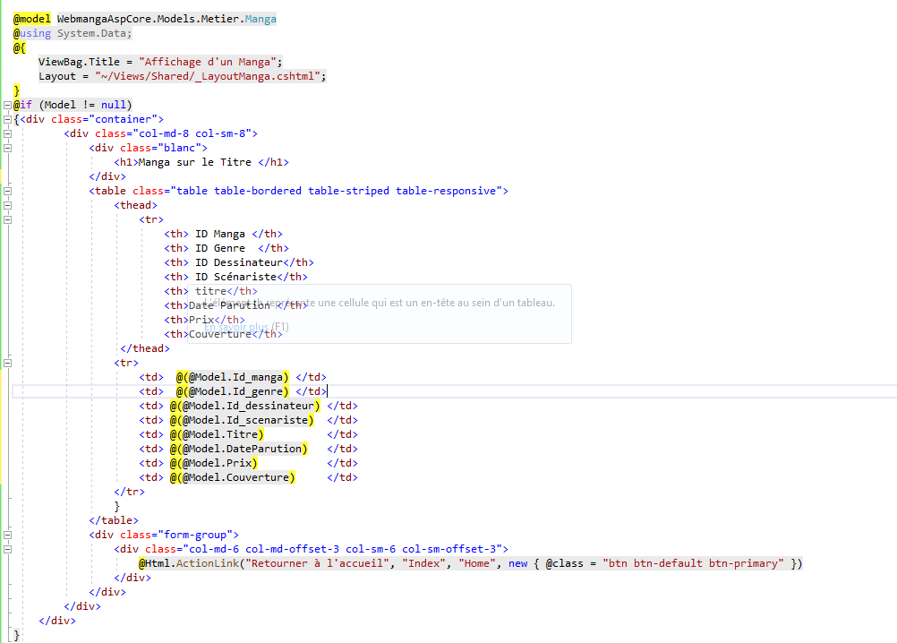

Exécution

